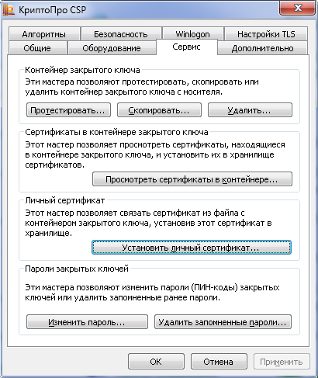
- Выбираем команду «Установить личный сертификат»
Выбираем личный сертификат с флешки:
Открывается окно выбора, находим сертификат привезенный из ЦИКТ.
Его вид *.cer
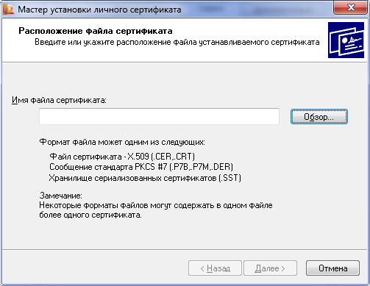

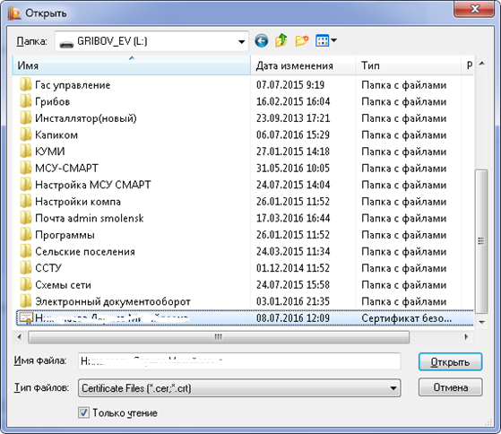

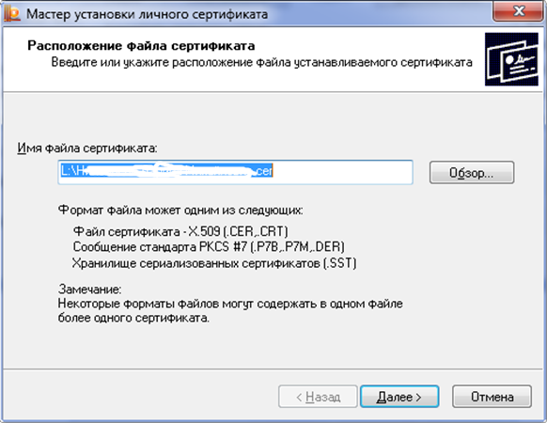

Далее:
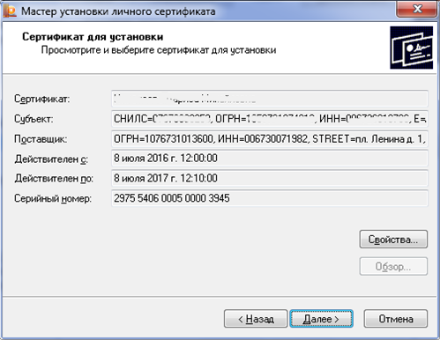
Далее:
Выбираем имя Контейнера закрытого ключа, его мы сгенерировали «Модулем генерации», на флешке это папка с 5 файлами.
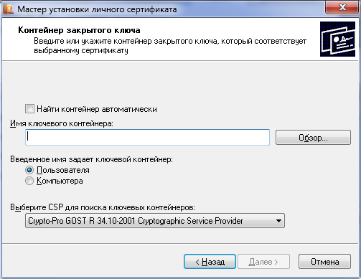
Из списка выбираем Дисковод L (как вариант F:) с именем контейнера в данном случае le-c950. Если на флешке нет контейнера закрытого ключа, то в данном перечне дисковод не появится.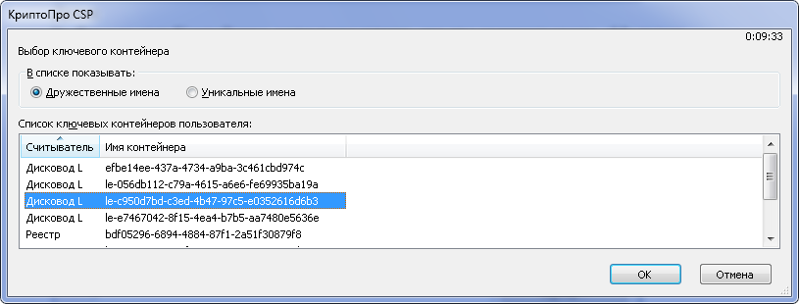
Выбираем:
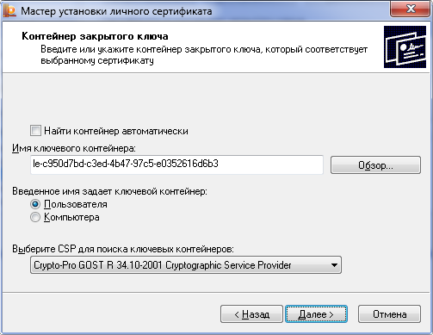
Далее:
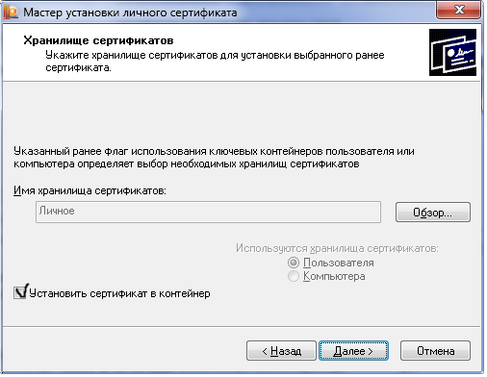
Далее:
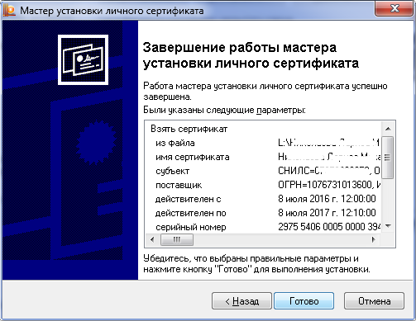
Готово, мы создали полноценную ЭЦП, которая храниться на флешке.

Если нам необходимо загрузить ЭЦП на рутокен, то необходимо следующее:
Выбрать Сервис – Скопировать:
Выбираем контейнер закрытого ключа (который был сгенерирован модулем генерации):
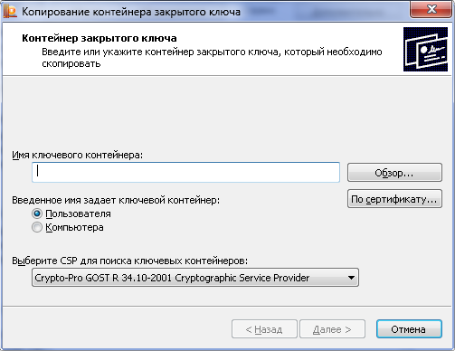
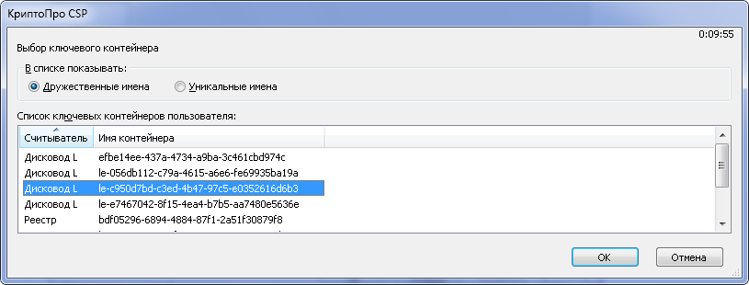
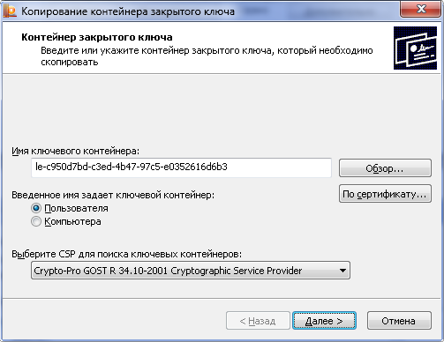

Далее:
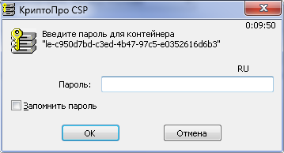
Вводим пароль контейнера закрытого ключа,
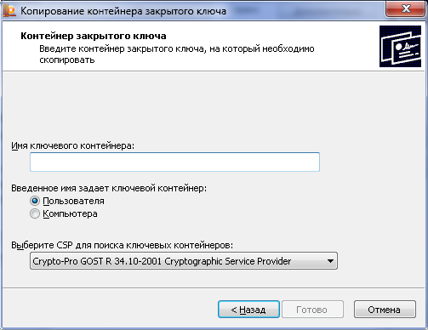
Вписываем имя (произвольно) нового контейнера, который будет храниться на рутокене, предположительно Иванов2017.
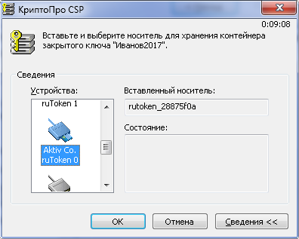
Выбираем имя носителя (в данном случае (Aktv Co. ruToken)

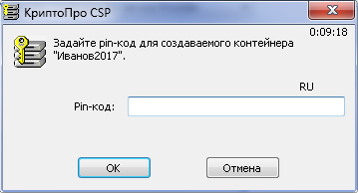
Происходит запись ЭЦП на рутокен, по окончании все окна закрываются остается основное окно программы крипто про.
